美国媒体的傲慢与可笑

张敏 [有理儿有面](javascript:void(0);)

**有理儿有面**

微信号 youli-youmian

功能介绍 你说是不是

2021-11-10[原文](https://mp.weixin.qq.com/s?__biz=Mzg3MjEyMTYyNg==&mid=2247545075&idx=2&sn=149ed4856a1022b8146c0daa5ce46836&chksm=cef66486f981ed90a6b085707cd1d216b1731af05cf781ea3f900f4222e31c9e6d8b4642f5cb&scene=27#wechat_redirect&cpage=20) 发表于

收录于合集





**全文共1236字，图片1张，预计阅读时间为3分钟。**

**文章转自《大公报》**

**作者：张敏**



▼

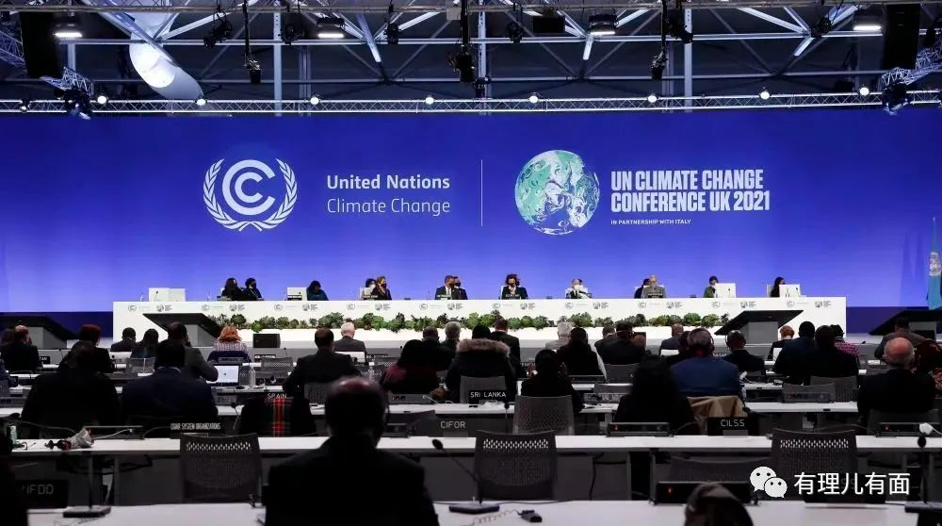

美国一些主流媒体向以傲慢著称，以居高临下的姿态俯视美国及其盟友以外的国家。将美国当作救世主，将“美式民主”当作为世界最伟大的民主制度，同时将当今世界所出现的问题都归结为美国以外国家造成。新冠疫情如此，最近又开始炒作气候变化的责任。日前在国际气候大会期间，就出现美国媒体要求中国代表用英文回答问题的傲慢“提问”。

《联合国气候变化框架公约》第二十六次缔约方大会（COP26）在英国苏格兰的格拉斯哥举行，各国代表都分别举行记者会回应相关事务。在中国代表团举办的国际媒体记者会上，中国气候变化事务特使解振华正在讲话期间，美联社记者突然称：“打断一下，你能不能直接用英文回答问题？”对于这样的无礼要求，解振华笑着回应了一句：“不如你用中文提问？”回答充满睿智和幽默，现场随即传出一片笑声。

**意图将责任“甩锅”中国**

美联社记者问出这样一个问题，反映出的不仅仅是这名记者本身的问题，而是背后美国媒体根深蒂固的傲慢。没错，英文纵使是“国际语言”，但难道这个世界只有英文一种语言？国际气候大会与会国有上百个，各国使用自己的语言，完全是再正常不过的事，更不用说联合国大会的官方语言有六种，当中就包括中文。试问，美联社记者会不会在法国统总马克龙、德国总理默克尔的记者会上，要求其使用英文回答问题？会不会在日本代表团前要求对方放弃用日文回答？

语言是意识形态的载体，强迫使用英文，是西方霸权一直以来的体现方式，例子已太多无需赘述。美联社记者要求中国代表团用英文回答，是一种高高在上的姿态，为的是为其后攻击中国立场作的铺垫。

在随后的提问环节，美联社记者发问：“中国总是要反过来指责美国，说美国是历史上最大的排放国。虽然拜登总统已经承认（这一点），但中国目前才是排放最大的国家，请问你如何评论？”看到没有，绕了一大圈，矛头还是对准中国。意图将美国对世界气候变化所需负上的最大责任，用“历史”二字来掩饰，并将当前最大责任归咎到中国身上。

**美记者该好好学中文**

还是解振华讲得好，这个问题《巴黎协定》已经说得很清楚，大家早已有了结论，气候变化、全球变暖的原因，主要是发达国家在工业化城镇化过程中无序排放造成的历史原因，这是共识。也因此，《巴黎协定》要求发达国家带头减排，并应向发展中国家提供资助。这些事实，美联社的记者否定得了吗？

英国政治评论员马丁内斯在接受新华社访问时表示，中国在应对气候变化问题上所付出的扎扎实实的努力。过去15年，碳排放强度大幅超额完成2020年气候行动目标；正式设立三江源等一批国家公园；可再生能源发展处于世界领先地位等。

气候变化是全球每个国家要面对的问题，美国及西方国家没有任何理由将责任推卸到其他国家身上。美国媒体要求中国代表放弃用中文、改用英文回答问题，不过是美国霸权意识的另一种延续形态而已，但时代不一样了，要想真正了解世界，美联社记者是时候好好学习中文了！

文章转自《大公报》

**图片源自网络**





**关注公众号：**

**有理儿有面**

**理   性｜   揭   秘｜   探   讨**







### 精选留言

用户设置不下载评论